**ACTIVIDAD #8: ESTRUCTURA DE DATOS**

**TALLER DE CONOCIMIENTO**

JESUS BOHÓRQUEZ LEIVA

SENA REGIONAL-SUCRE

ADSI-2502240

**TALLER DE CONOCIMIENTO**

1. **Que son las estructuras de datos.**

Las estructuras de datos son una forma de representar información. Así como usamos una variable de tipo array para representar un número finito de elementos, podemos representar una lista en una estructura de datos de tipo lista enlazada, esta estructura puede ser creada por nosotros o provista por una librería.

Las estructuras de datos no solo representan la información, también tienen un comportamiento interno, y se rige por ciertas reglas/restricciones dadas por la forma en que está construida internamente.

1. **Tipos de estructura de datos.**

**Estructura de datos estática:** son aquellas en las que el tamaño ocupado en memoria se define antes de que el programa se ejecute y no puede modificarse dicho tamaño durante la ejecución del programa.

**Arrays**

¿Qué es un arrays? También conocido como arreglo o vector, un arrays es un conjunto finito y ordenado de elementos homogéneos. Su condición de ordenado hace que se pueda identificar del primer al último elemento que lo compone y, su condición de homogéneo, indica que sus elementos están compuestos por el mismo tipo de dato.

**Estructura de datos dinámica:** Se podría decir que se utilizan para el almacenamiento de datos del mundo real que están en constante cambio. Se las puede clasificar en dos grupos distintos: estructura de datos lineales y no lineales.

* **Las estructuras lineales de datos** se caracterizan porque sus elementos están ubicados uno al lado del otro relacionados en forma lineal. Cada elemento de la estructura puede estar conformado por uno o varios subelementos o campos que pueden pertenecer a cualquier tipo de dato.

Dentro de las estructuras lineales podemos encontrar tres tipos:

**Listas enlazadas:**

Estas listas, en la estructura de datos, se confeccionan con elementos que están ubicados uno tras otro en secuencia, donde cada elemento se conecta con el siguiente a través de un enlace (link) que contiene la posición del siguiente elemento. Sus operaciones dependen de la necesidad de aplicación y no siguen un mecanismo específico.

**Pilas:**

La pila, en una estructura de datos, hace referencia a un tipo especial de lista lineal en la que la inserción y el borrado de nuevos elementos se realiza sólo por un extremo que se denomina cima o tope.

**Colas:**

Podemos decir que son otro tipo de estructura lineal similar a las pilas, diferenciándose de ellas en el modo de insertar/eliminar elementos. En este caso, las eliminaciones se realizan por el inicio de la fila, en tanto que las inserciones se realizan por el otro extremo, es decir, el final.

* **Las estructuras de datos no** lineales también son conocidas por el nombre de multienlazadas. En ellas, cada elemento puede estar enlazado a cualquier otro componente. Esto quiere decir que cada elemento puede tener varios sucesores o varios predecesores.

**Árbol**

Los árboles, en la estructura de datos, son una estructura no lineal que se utiliza para representar datos con una relación jerárquica en la que cada elemento tiene un único antecesor y puede tener varios sucesores.

**Grafos:**

Formalmente un grafo es un conjunto de puntos —una estructura de datos— y un conjunto de líneas, cada una de las cuales une un punto a otro. Los puntos se llaman nodos o vértices del grafo y las líneas se llaman aristas o arcos

1. **Estructura de datos en Python.**

Las estructuras de datos en Python se pueden entender como un tipo de dato compuesto, debido a que en una misma variable podemos almacenar una estructura completa con información. Dichas estructuras, pueden tener diferentes características y funcionalidades. De hecho, existen múltiples tipos de estructuras de datos en Python. Las estructuras de datos más comunes en Python son las listas, las tablas y los diccionarios.

1. **Defina los tipos de estructura de datos en Python.**

**Listas:**

Las listas en Python forman parte de lo que se conoce como estructuras de datos que nos ofrece Python (son un tipo de array). En otros lenguajes de programación, se los conoce como vectores. Las listas, son una estructura de datos de vital importancia, pues son útiles para resolver múltiples problemas que nunca podríamos solucionar sin ellas. Las listas en Python son utilizadas para almacenar múltiples valores en una única variable.

**Tablas:**

Las tablas en Python forman parte de lo que se conoce como estructuras de datos que nos ofrece Python. Cabe resaltar que, si has programado en otros lenguajes, las tablas no son más que lo que se conoce como matrices o listas de listas en otros lenguajes de programación. Las tablas, son una estructura de datos de vital importancia, pues son útiles para resolver múltiples problemas que no podríamos solucionar sin ellas. Las tablas son utilizadas para almacenar múltiples valores en una única variable. De hecho, al final se trata de una lista que contiene otras listas en su interior.

**Diccionarios:**

Los diccionarios en Python forman parte de lo que se conoce como estructuras de datos que nos ofrece Python. Cabe resaltar que, si has programado en otros lenguajes, los diccionarios no son más que listas asociativas o listas con llaves, donde cada llave es un identificador único de una posición de la lista. Básicamente, en lugar de usar números de 0 a N, se usan llaves que pueden ser strings generalmente. En general, la lógica es la misma que se maneja en las listas y su propósito es el mismo. Sin embargo, los diccionarios en Python nos permiten organizar e identificar de manera única las posiciones de la lista, usando lo que se conoce como llaves.

1. **Realice un dibujo de los tipos de estructura de datos.**

**Array o Vector**

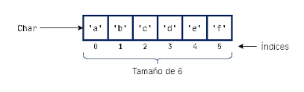

**Lista enlazada**

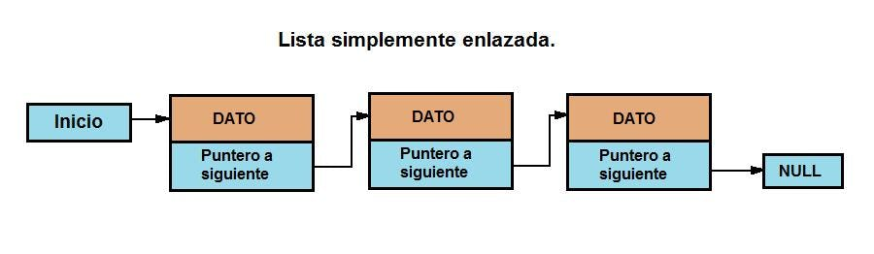

**Pilas**

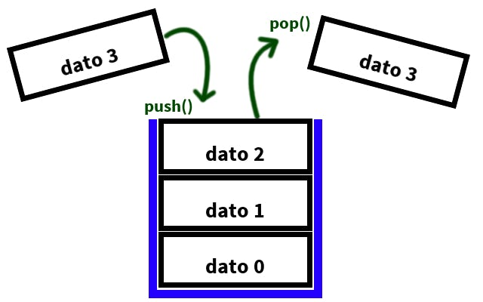

**Colas**

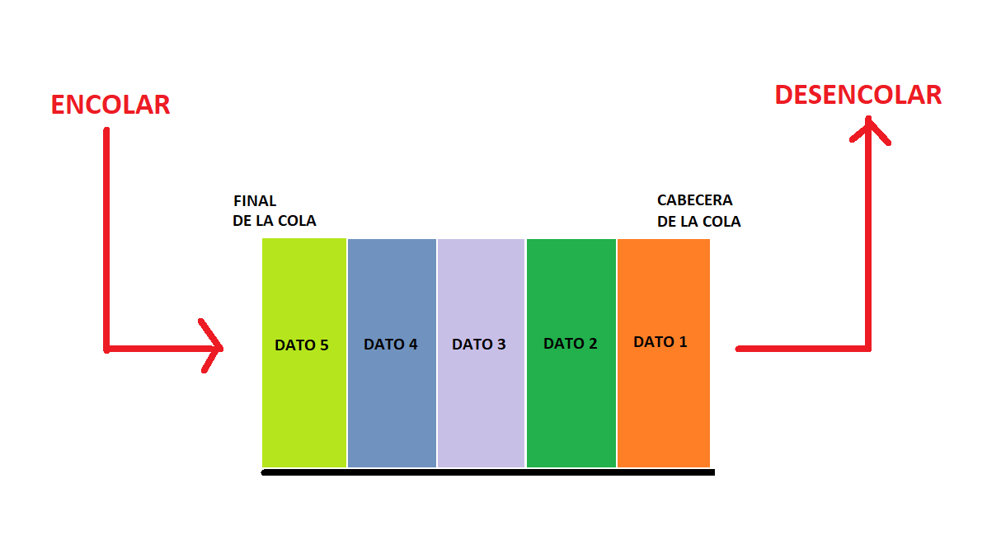

**Árbol**

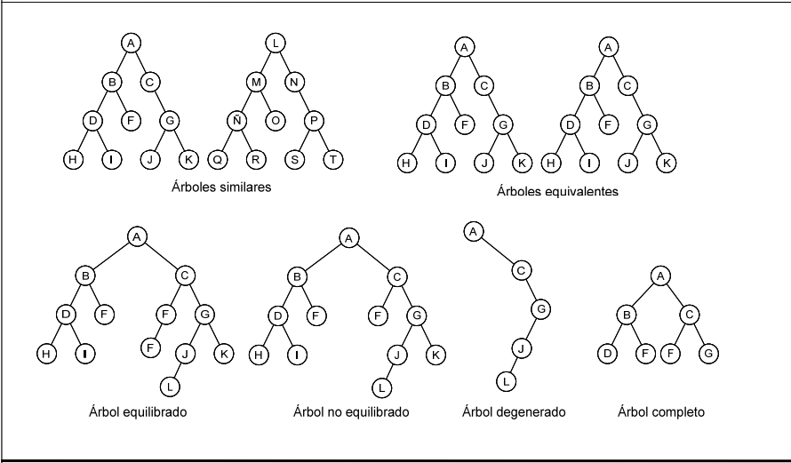

**Grafo**

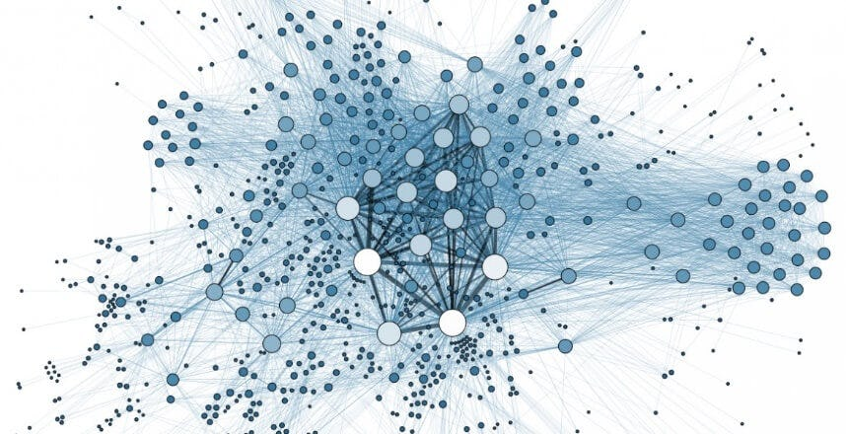

**Tuplas**

